云 南 旅 游 职 业 学 院

xxxx专业
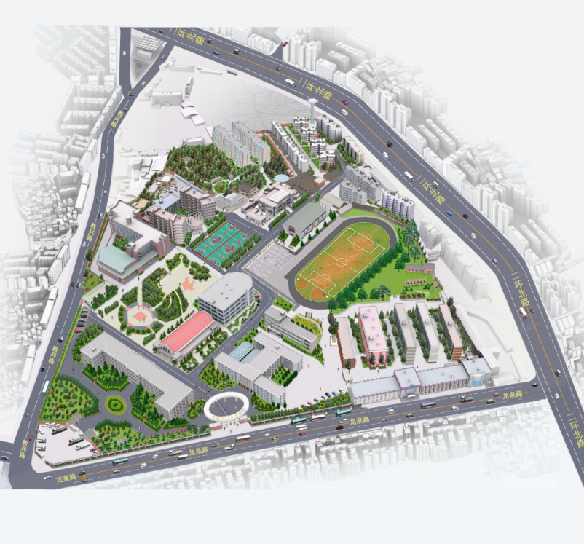

《xxxx》
教 案

使用班级：
任课教师：

国土资源工程系xxx教研室

